Respirer, méditer, se relaxer… 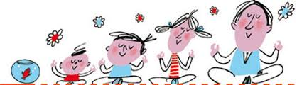
En cette période de confinement, ce document propose un petit rappel sur les besoins fondamentaux que nous avons chacun, et plus particulièrement les enfants apprenants. Voici donc qq pistes et supports pour (re)trouver le calme, liste non exhaustive :
- Ecouter ‘la grenouille’, méditation pour enfants (avec conscience de la respiration) : https://www.youtube.com/watch?v=WnxOoifQ398
- Prêter attention à sa respiration : ‘la bulle de savon’: https://apprendreaeduquer.fr/exercice-de-respiration-enfants/ ou le papillon, la bougie : https://apprendre-reviser-memoriser.fr/exercice-respiration-ecole/
- Parler de ses émotions : d’après le livre ‘la couleur des émotions’ (livre animé) : https://www.youtube.com/watch?v=XU1i3weVq04
- Le yoga des enfants avec l’archer, la grenouille, la tortue, la neige, le pingouin : https://www.youtube.com/watch?v=Sku3BeewbWA et plein d’autres sur le net…
- Imprimer un mandala, et le colorier de l’extérieur vers l’intérieur pour se calmer
- Fabriquer une balle anti-stress (ballon de baudruche ou sac plastique à remplir de sable, semoule, ou riz)
- Aider un enfant à se concentrer sur ses devoirs : https://www.youtube.com/watch?v=nUMw05Lbgm8
- Parler ensemble, partager des moments de complicité, où chacun apprend de l’autre… Les enfants peuvent jouer à être les professeurs des parents !
